Диагностический комплекс для оценки неврологического статуса и мониторинга состояния пациентов в условиях стационара

Руководство пользователя

Москва, 2026

АННОТАЦИЯ
Документ предназначен для медицинских специалистов (неврологов, нейрохирургов), пациентов с болезнью Паркинсона, их родственников или ухаживающих лиц, использующих платформу в своей деятельности.
В руководстве подробно описываются: порядок работы с веб-интерфейсом — управление учетными записями пациентов, создание календаря мероприятий, просмотр результатов тестов и аналитики; правила навигации по разделам, работа с уведомлениями и получение справочной информации.
Документ содержит подробные инструкции, иллюстрации экранных форм и описание последовательности действий для эффективного использования всех возможностей платформы в клинической практике.

СОДЕРЖАНИЕ

АННОТАЦИЯ 2
СОДЕРЖАНИЕ 3
УСЛОВНЫЕ ОБОЗНАЧЕНИЯ И СОКРАЩЕНИЯ 4
1 НАЗНАЧЕНИЕ И УСЛОВИЕ ПРИМЕНЕНИЯ ПЛАТФОРМЫ 5
2. ОБЩЕЕ ОПИСАНИЕ ИНТЕРФЕЙСА 5
3 РАБОТА С СИСТЕМОЙ 6
3.1 ЗАПУСК СИСТЕМЫ И НАЧАЛЬНАЯ НАСТРОЙКА 6
3.1.1 ЗАПУСК СИСТЕМЫ 6
3.1.2 НАЧАЛЬНАЯ ЗАГРУЗКА 6
4 ЭЛЕМЕНТЫ ИНТЕРФЕЙСА 7
4.1 ПАНЕЛЬ НАВИГАЦИИ 7
4.2 РАБОЧАЯ ОБЛАСТЬ 8
4.2.1 РАЗДЕЛ «ИСТОРИЯ ПРИЕМОВ» 8
4.2.2 РАЗДЕЛ «УЧАСТНИКИ ИССЛЕДОВАНИЯ» 9
4.2.3 РАЗДЕЛ «СОТРУДНИКИ» 10
4.2.4 РАЗДЕЛ «МЕРОПРИЯТИЯ ДЛЯ ОЦЕНКИ» 11
4.2.5 РАЗДЕЛ «НАСТРОЙКИ» 12
4.3 ПРОФИЛЬ ПОЛЬЗОВАТЕЛЯ 13
5 ИНФОРМАЦИЯ О ПРИЕМЕ 15
5.1 ДЕТАЛЬНАЯ ИНФОРМАЦИЯ 15
5.2 ДЕТАЛЬНЫЙ ПРОСМОТР РЕЗУЛЬТАТА ТЕСТА 19
5.3 ЭКСПОРТ РЕЗУЛЬТАТОВ ПРИЕМА 19
5.4 ПРОФИЛЬ УЧАСТНИКА ИССЛЕДОВАНИЯ 20
6. УПРАВЛЕНИЕ ПЛАТФОРМОЙ 25
Приложение 1. Горячие клавиши 27
Приложение 2. Сообщения системы 28

УСЛОВНЫЕ ОБОЗНАЧЕНИЯ И СОКРАЩЕНИЯ
ПО – программное обеспечение;
MDS-UPDRS – унифицированная шкала оценки болезни паркинсона международного общества расстройств движений;
Паркинсонизм – синдром проявляющейся сочетанием гипокинезии с мышечной ригидностью, тремором покоя и постуральной неустойчивостью, обычно связанный с поражением базальных ганглиев и их связей;
Специалист, эксперт – врач невролог, нейрохирург;
Хранилище данных – облачный сервер хранения, предназначенный для сбора и хранения датасетов;
API – Application Programming Interface (интерфейс прикладного программирования);
DDoS – Distributed Denial of Service (распределенная атака на отказ в обслуживании);
FPS – Frames Per Second (количество кадров в секунду);
HTTPS – HyperText Transfer Protocol Secure (защищенный протокол передачи гипертекста);
JSON – JavaScript Object Notation (текстовый формат обмена данными);
JWT – JSON Web Token (веб-токен в формате JSON);
ML – Machine Learning (машинное обучение);
PDQ-39 – Parkinson's Disease Questionnaire (опросник качества жизни при болезни Паркинсона);
REST – Representational State Transfer (архитектурный стиль взаимодействия компонентов);
S3 – Simple Storage Service (протокол объектного хранения данных);
TLS – Transport Layer Security (протокол защиты транспортного уровня);
UUID – Universally Unique Identifier (универсальный уникальный идентификатор);
КР – Клинические рекомендации;
МИС – Медицинская информационная система;
ПЗУ – Постоянное запоминающее устройство (дисковое пространство);
СМК – Система менеджмента качества;

1 НАЗНАЧЕНИЕ И УСЛОВИЕ ПРИМЕНЕНИЯ ПЛАТФОРМЫ
Диагностический комплекс для оценки неврологического статуса и мониторинга состояния пациентов в условиях стационара (далее – «платформа») предназначен для автоматизированного сбора, обработки и анализа клинических данных о состоянии пациентов с болезнью Паркинсона, а также информационной поддержки принятия врачебных решений. Платформа предоставляет возможности проведения стандартизированного неврологического обследования с видео- и фотофиксацией моторных тестов по шкале MDS-UPDRS часть 3, заполнения электронных форм клинических опросников, автоматизированной обработки тестов с использованием технологий компьютерного зрения и машинного обучения, а также ведения электронной медицинской карты пациента с историей болезни и данными о медикаментозной терапии.

2. ОБЩЕЕ ОПИСАНИЕ ИНТЕРФЕЙСА
Интерфейс системы состоит из следующих основных областей:
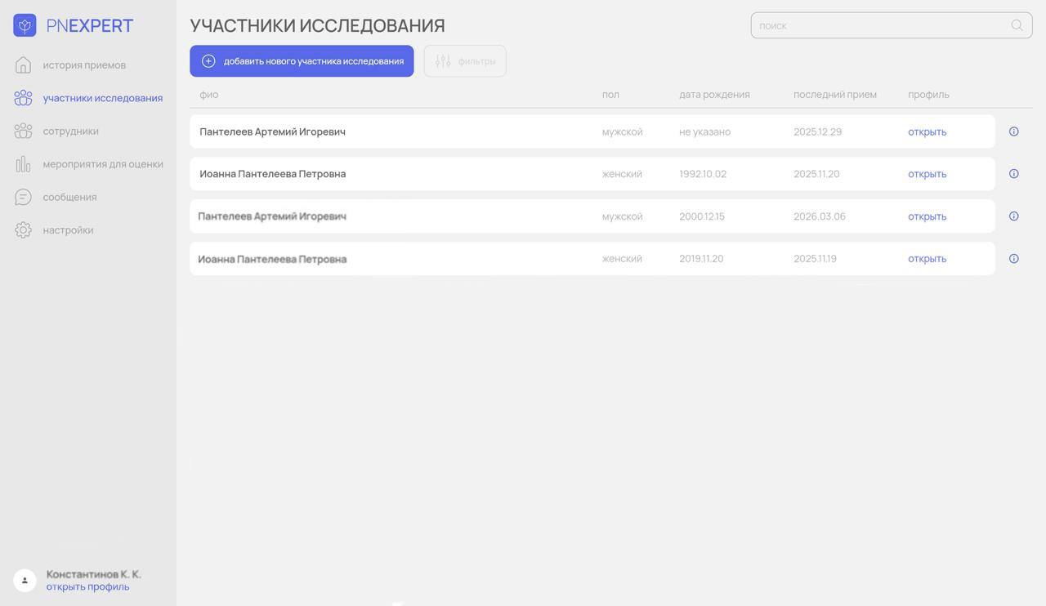
Рисунок 1 – Общий вид интерфейса системы
- Панель навигации (левая часть) - содержит вкладки для перехода между основными разделами платформы: история приемов, участники исследования, сотрудники, мероприятия для оценки, сообщения, настройки. Обеспечивает быстрый доступ к функциональным модулям системы.
- Рабочая область (центральная часть) – отображает содержимое выбранного раздела. На представленном экране выводится список участников исследования с возможностью поиска, фильтрации, добавления нового участника и перехода к профилю пациента.
- Панель управления списком (верхняя часть рабочей области) – включает строку поиска и в некоторых случаях инструменты фильтрации данных.
- Область табличного представления данных (центральная часть рабочей области) – содержит структурированный перечень участников, сотрудников, мероприятий и приемов.
- Панель пользовательского профиля (нижняя часть левой панели) – отображает информацию о текущем пользователе системы с возможностью перехода в личный профиль.

3 РАБОТА С СИСТЕМОЙ

3.1 ЗАПУСК СИСТЕМЫ И НАЧАЛЬНАЯ НАСТРОЙКА

3.1.1 ЗАПУСК СИСТЕМЫ
Для запуска системы необходимо:
- открыть веб-браузер (рекомендуется последняя версия Chrome, Firefox, Safari или Edge);
- ввести адрес системы в адресной строке;
- нажать Enter для загрузки интерфейса.

3.1.2 НАЧАЛЬНАЯ ЗАГРУЗКА
После загрузки системы автоматически отображается:
- раздел «Участники исследования» в рабочей области интерфейса;
- перечень зарегистрированных участников с указанием основных данных (ФИО, пол, дата рождения, дата последнего приема);
- панель навигации с активной вкладкой текущего раздела;
- элементы управления списком участников (кнопка добавления нового участника, строка поиска, фильтры).

4 ЭЛЕМЕНТЫ ИНТЕРФЕЙСА

4.1 ПАНЕЛЬ НАВИГАЦИИ
Панель навигации содержит 6 вкладок (1 неактивная):
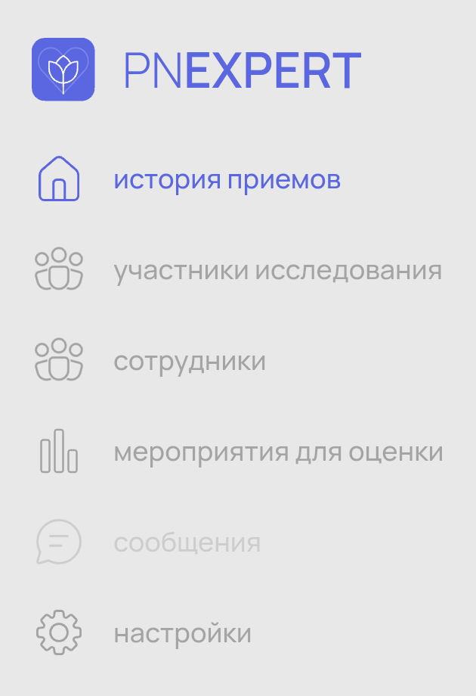
Рисунок 2 – Панель навигации
- «История приемов» – отображение информации о проведенных обследованиях и визитах пациентов;
- «Участники исследования» – доступ к списку зарегистрированных пациентов с возможностью просмотра и редактирования профилей;
- «Сотрудники» – управление учетными записями медицинских специалистов и персонала;
- «Мероприятия для оценки» – настройка и управление диагностическими мероприятиями и тестами;
- «Сообщения» (неактивная) – доступ к системе обмена сообщениями между пользователями;
- «Настройки» – конфигурация параметров системы и учетной записи пользователя.
Переключение между вкладками:
- Наведите курсор на нужную вкладку;
- Нажмите левую кнопку мыши;
- В рабочей области отобразится содержимое выбранного раздела, активная вкладка будет визуально выделена.

4.2 РАБОЧАЯ ОБЛАСТЬ
Центральная часть интерфейса отображает содержимое выбранного раздела. На примере раздела «Сотрудники» представлена таблица со структурированным перечнем пользователей системы, содержащая столбцы: ФИО, почта, роль. В верхней части рабочей области расположена панель управления списком с инструментами поиска и фильтрации данных.

4.2.1 РАЗДЕЛ «ИСТОРИЯ ПРИЕМОВ»
- Панель фильтров
- Список приемов – отображает карточки проведенных приемов, каждая из которых содержит:
- дату приема
- временной интервал (начало-окончание)
- фамилию и инициалы участника исследования
- фамилию и инициалы лечащего врача
- кнопку «подробнее» для перехода к детальной информации о приеме
- кнопку общей и дополнительной информации (в виде таблицы)
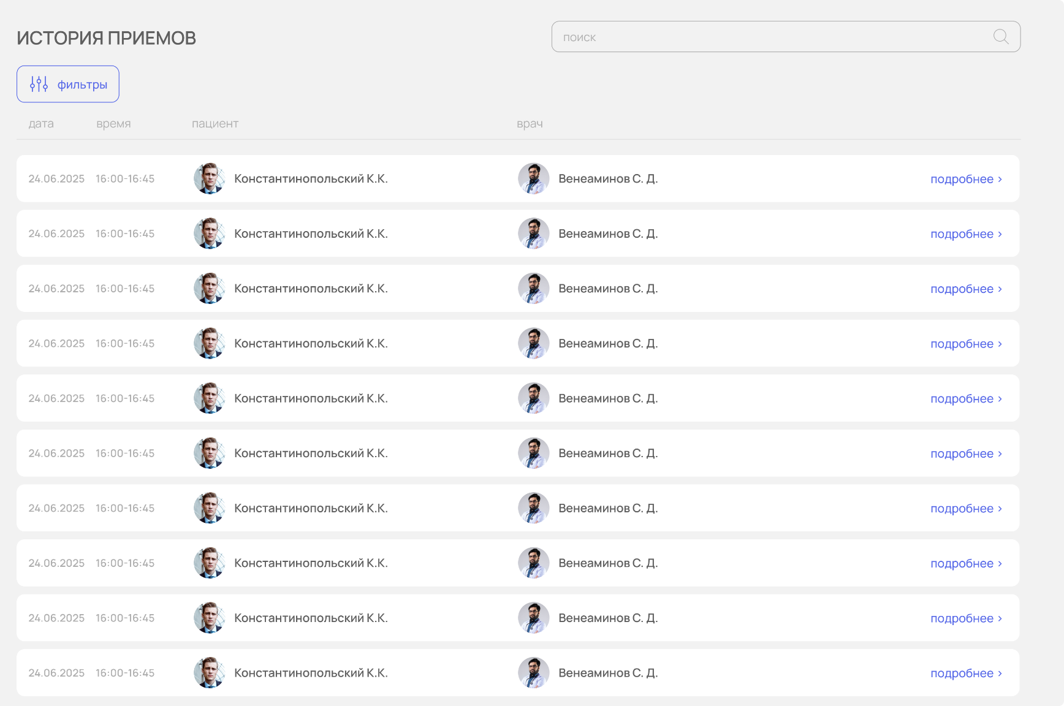
Рисунок 3 – Рабочая область раздела «История приемов»

4.2.2 РАЗДЕЛ «УЧАСТНИКИ ИССЛЕДОВАНИЯ»
Раздел «Участники исследования» предназначен для управления списком пациентов, включенных в программу наблюдения.
Рабочая область содержит:
- Панель управления списком – включает:
- кнопку «Добавить нового участника исследования» для создания новой учетной записи пациента;
- строку поиска для быстрого поиска участника по ФИО;
- инструменты фильтрации данных.
- Табличное представление данных – содержит структурированный перечень участников исследования со следующими столбцами:
- ФИО (полное имя пациента);
- пол (мужской/женский);
- дата рождения (в формате ГГГГ.ММ.ДД);
- последний прием (дата последней консультации или диагностической сессии);
- профиль (кнопка «открыть» для перехода к детальной информации о пациенте).
- Интерактивные элементы – каждая строка таблицы позволяет перейти в профиль пациента для просмотра истории болезни, результатов тестов, назначений и динамики показателей.
Рисунок 4 – Рабочая область раздела «Участники исследования»

4.2.3 РАЗДЕЛ «СОТРУДНИКИ»
Раздел «Сотрудники» предназначен для управления учетными записями персонала медицинской организации, работающего с платформой.
Содержит:
- Панель управления списком – включает строку поиска для быстрого поиска сотрудника по ФИО или, а также инструменты фильтрации данных.
- Табличное представление данных – содержит структурированный перечень сотрудников со следующими столбцами:
- ФИО (полное имя сотрудника);
- почта (адрес электронной почты);
- роль в системе (врач, модератор, администратор).
- Интерактивные элементы – каждая строка таблицы является кликабельной и позволяет перейти к профилю сотрудника для просмотра или редактирования информации.
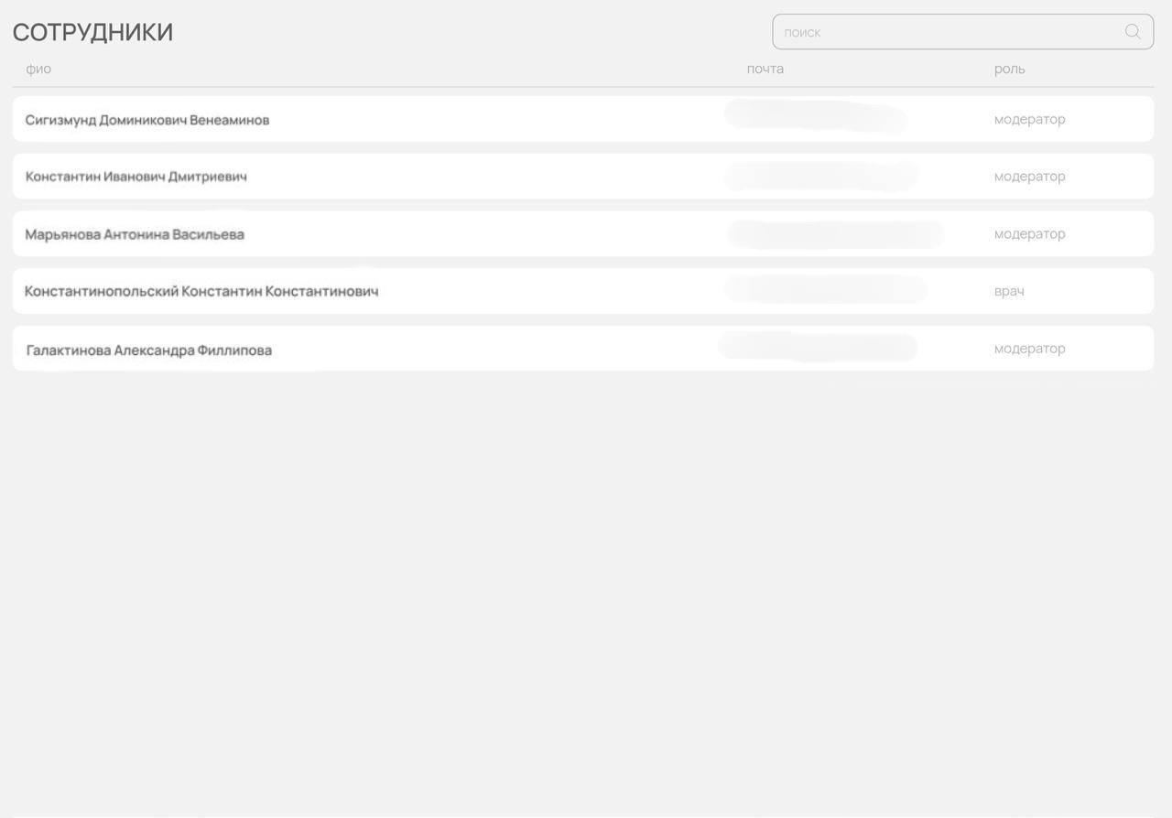
Рисунок 5 – Рабочая область раздела «Сотрудники»

4.2.4 РАЗДЕЛ «МЕРОПРИЯТИЯ ДЛЯ ОЦЕНКИ»
Раздел «Мероприятия для оценки» предназначен для просмотра и контроля запланированных и выполненных диагностических тестов.

Рабочая область содержит:
- Панель поиска – позволяет быстро найти мероприятие по его названию.
- Табличное представление данных – содержит перечень мероприятий со следующими столбцами:
- ID (уникальный идентификатор мероприятия в системе);
- дата (дата проведения или планирования мероприятия);
- время (время проведения или планирования мероприятия);
- название (наименование теста: «Выражение Лица», «Сжатие Кисти», «Пронация-Супинация», «Постуральный Тремор», «Постукивание Пальцем» и др.);
- тип мероприятия (видео, фото, опросник).
- Визуальная индикация – цветовое или иконографическое обозначение типа мероприятия для быстрой ориентации.
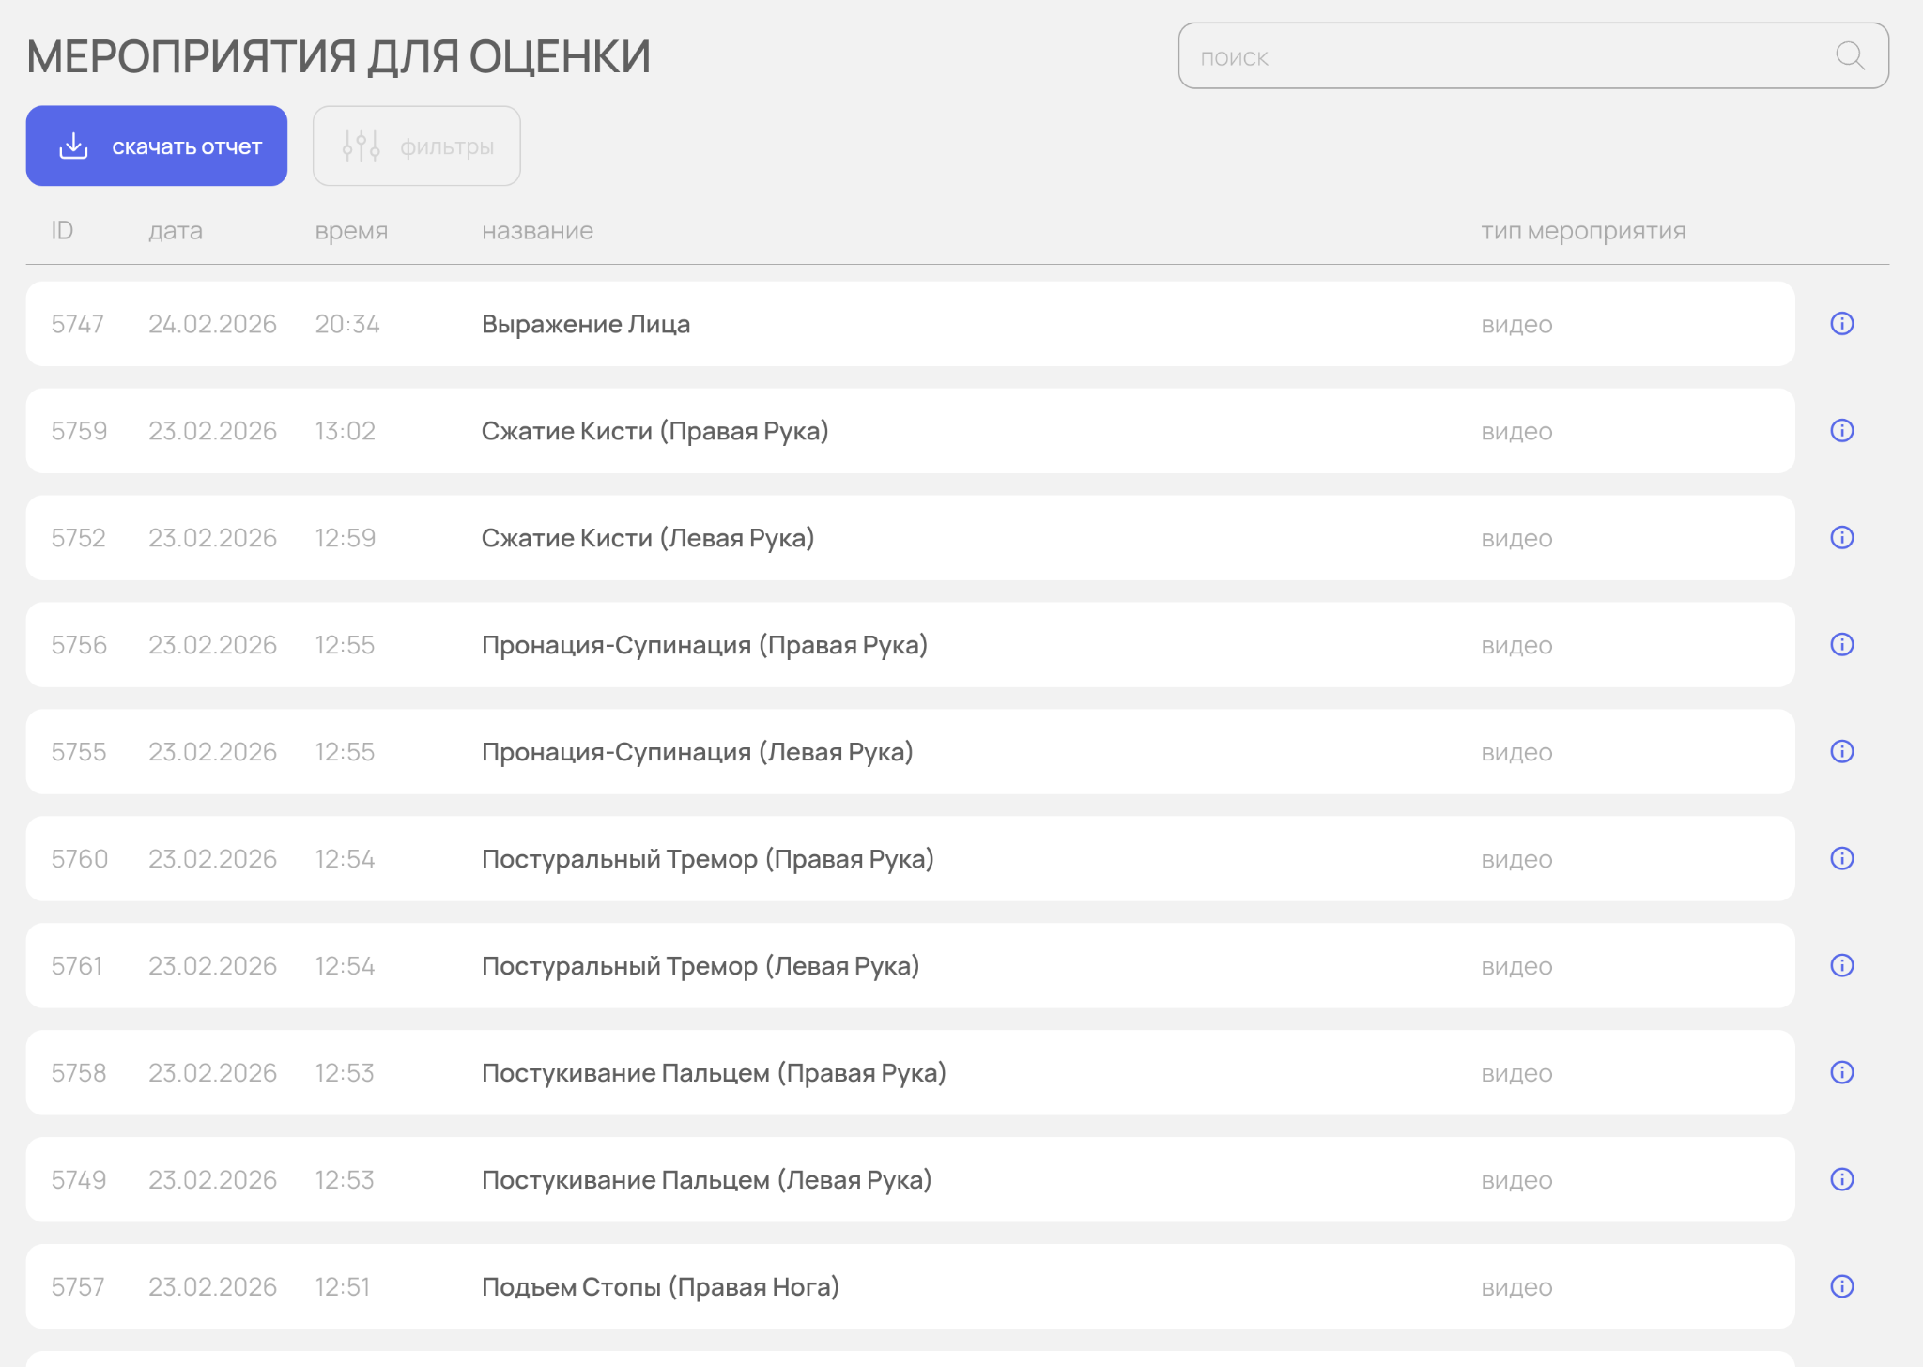
Рисунок 6 – Рабочая область раздела «Мероприятия для оценки»

4.2.5 РАЗДЕЛ «НАСТРОЙКИ»
Раздел «Настройки» (расположен в панели навигации) содержит информацию о версии системы.
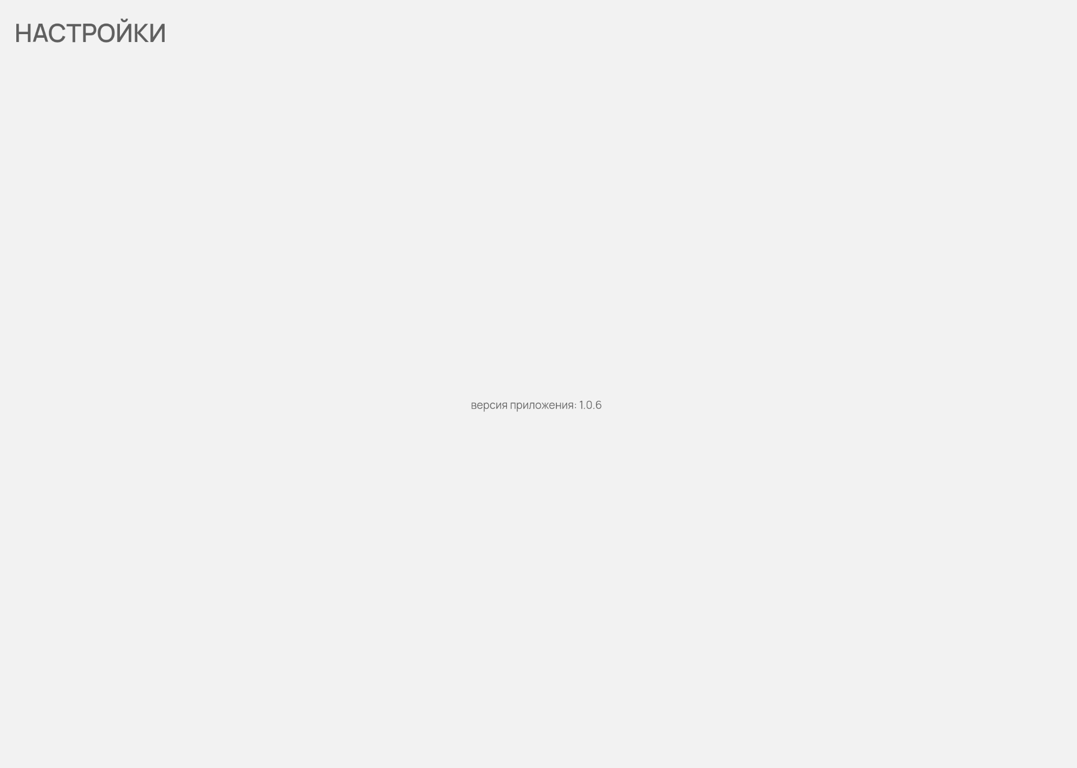
Рисунок 7 – Отображение версии приложения

4.3 ПРОФИЛЬ ПОЛЬЗОВАТЕЛЯ
Раздел «Профиль» доступен при нажатии на панель текущего пользователя в нижней части левой навигационной панели и предназначен для просмотра и редактирования персональной информации, а также настройки параметров работы с платформой.

Страница профиля содержит:
- Персональная информация – отображение данных текущего пользователя:
- имя, фамилия, отчество;
- адрес электронной почты.
- Настройки интерфейса:
- Язык – выбор языка интерфейса системы (русский, английский, как в системе);
- Тема – выбор цветового оформления (светлая, темная, как в системе).
- Управление учетной записью:
- кнопка «изменить пароль» – для смены пароля доступа к системе;
- кнопка «выйти» – для завершения текущей сессии и выхода из учетной записи.
- Функциональные возможности:
- Изменение настроек языка и темы применяется сразу после выбора;
- Смена пароля требует подтверждения текущего пароля и ввода нового;
- Выход из системы завершает сеанс и возвращает пользователя на экран авторизации.

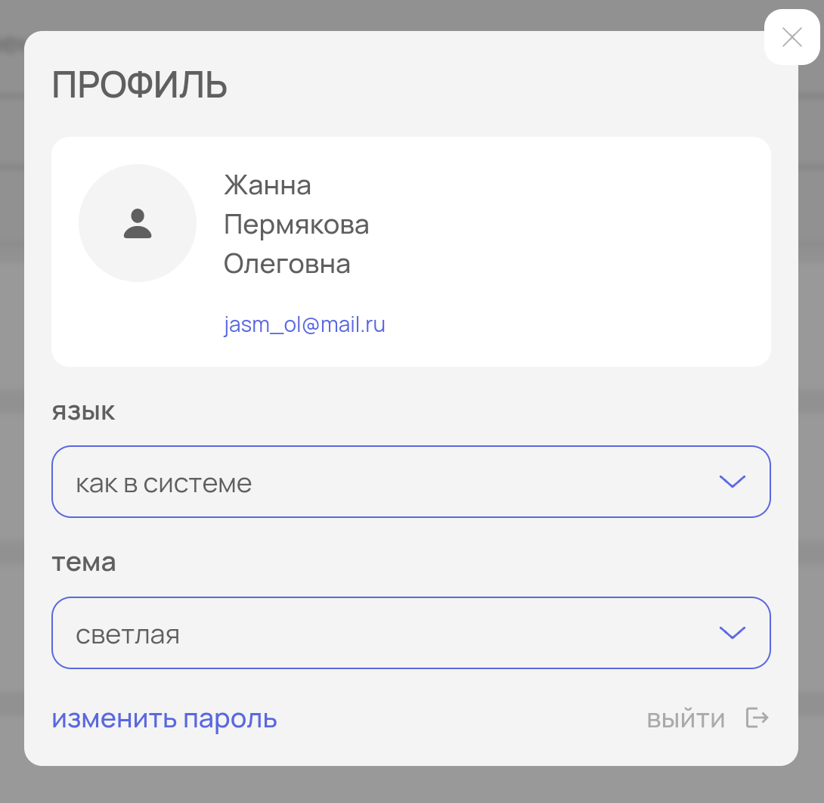
Рисунок 8 – Профиль пользователя

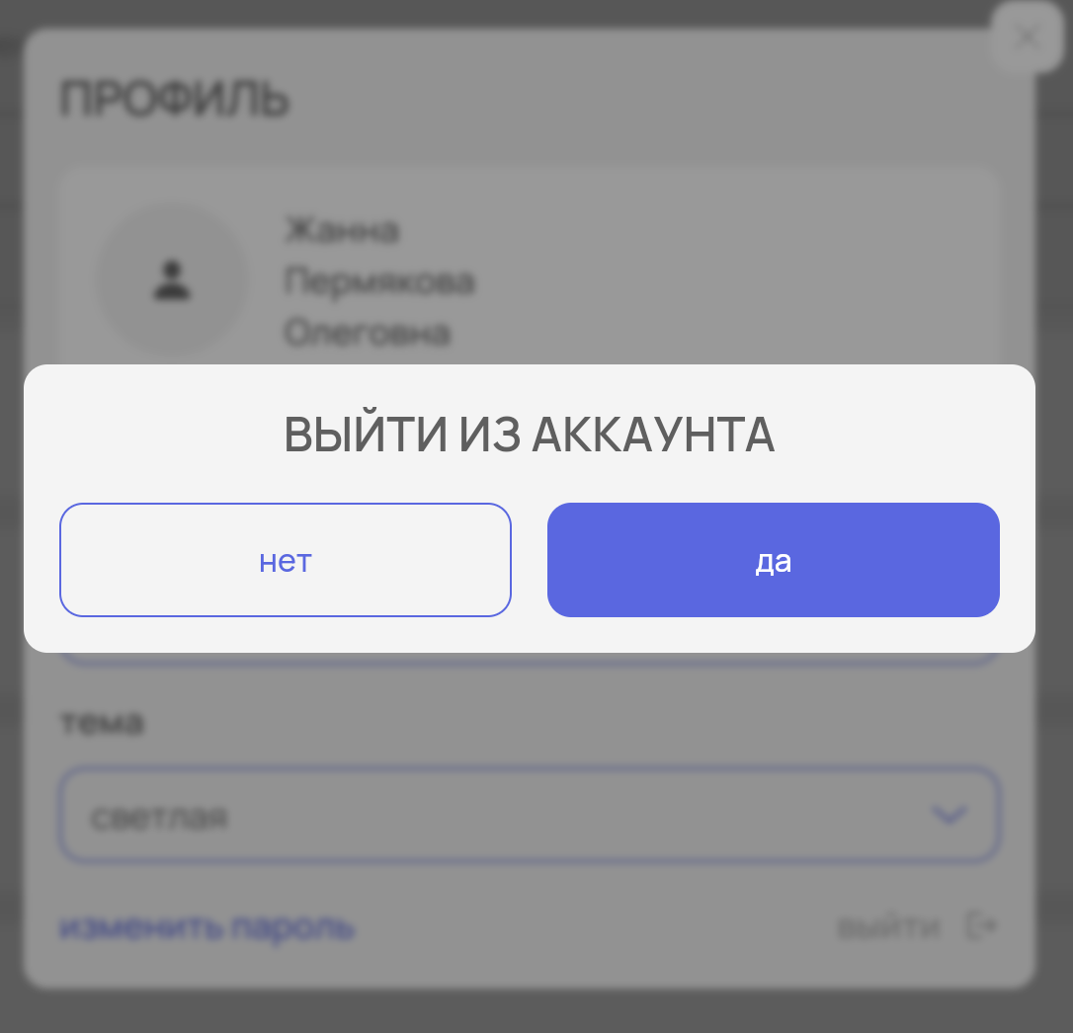
Рисунок 9 – Окно выхода из аккаунта

5 ИНФОРМАЦИЯ О ПРИЕМЕ

5.1 ДЕТАЛЬНАЯ ИНФОРМАЦИЯ
Раздел открывается при выборе конкретного приема из списка в разделе «История приемов» (кнопка «подробнее») и содержит полную информацию о проведенной консультации или диагностической сессии.
- Верхняя панель содержит:
- Дату и время приема;
- Дата в скобках — время приема по часовому поясу врача, который проводил прием. Его часовой пояс отличался от вашего;
- Информацию о враче, проведшем прием (ФИО, электронная почта).
- Вкладка «Заключение»
Отображает общую информацию о приеме:
- Участник исследования – ID и ФИО пациента;
- Врач – ID и ФИО врача;
- Анамнез – состояние, жалобы, комментарии;
- Заключение – основной диагноз, форма БП, стадия по Хен-Яру, сопутствующие диагнозы;
- Рекомендации – немедицинские рекомендации.
В нижней части расположены кнопки:
- «редактировать информацию» – для внесения изменений в данные приема;
- «скачать» – для экспорта результатов приема в PDF-файл (название файла формируется как «результаты приема [ФИО пациента] ГГГГ.ММ.ДД.pdf»).

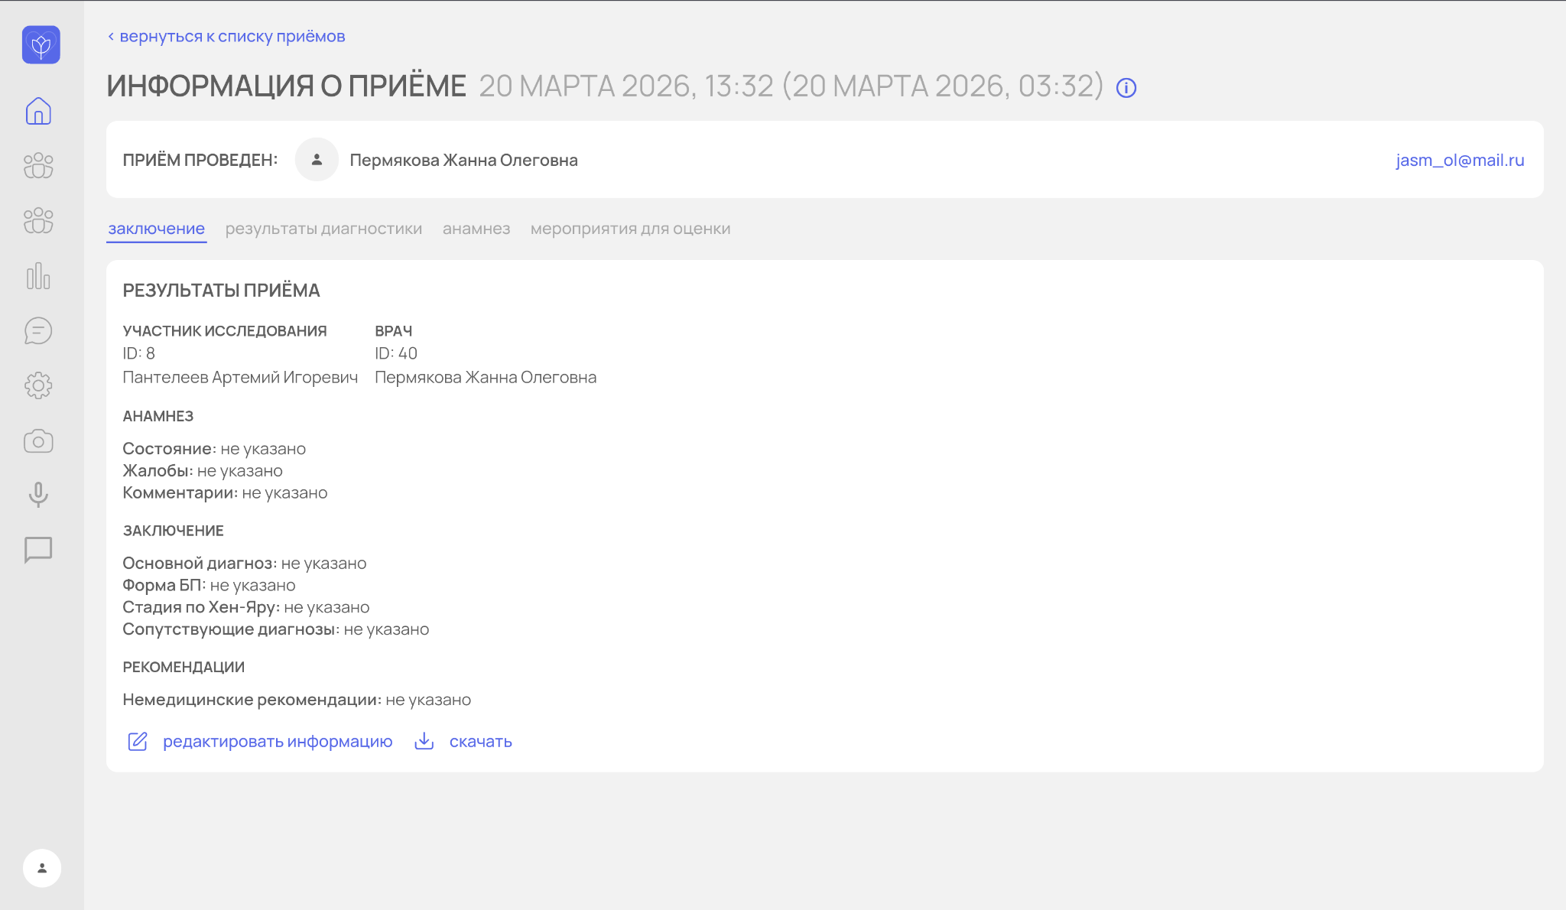
Рисунок 10 – Вкладка «Заключение»
- Вкладка «Результаты диагностики»
- Список доступных тестов – перечень опросников, видеотестов, фототестов, аудиотестов, лекарств и форм с кнопками «Выполнить».
- Просмотр инструкции для выполнения теста
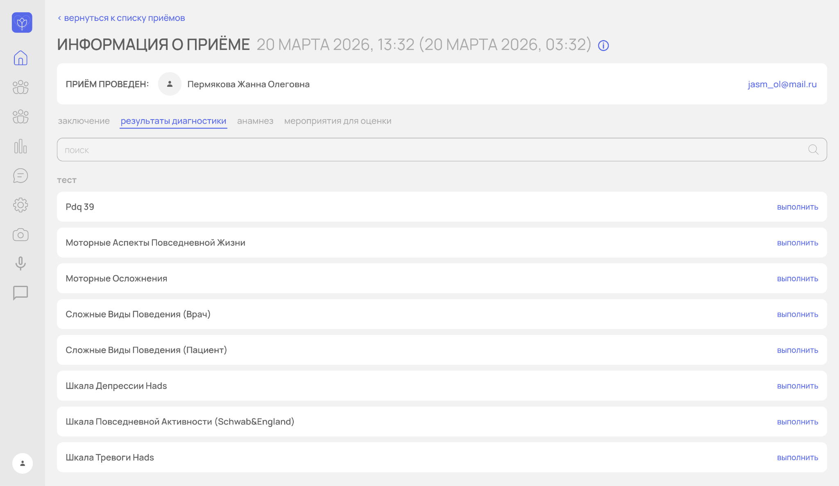
Рисунок 11 – Вкладка «Результаты диагностики»
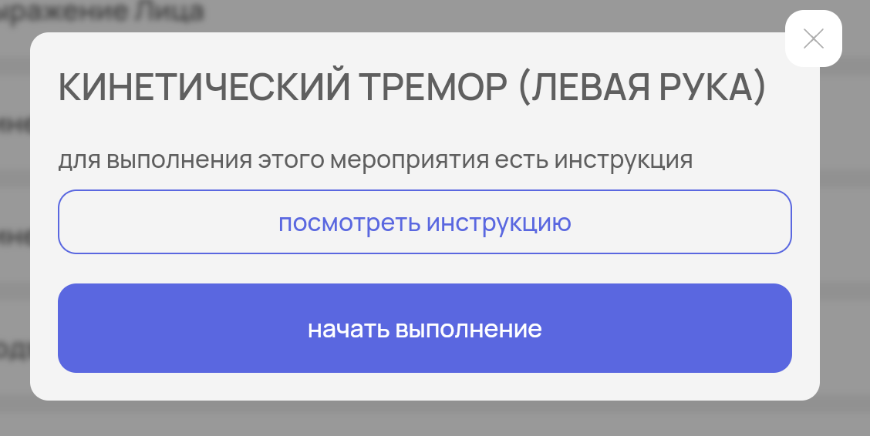
Рисунок 12 – Окно запуска теста

- Вкладка «Анамнез»
Содержит форму для сбора анамнеза с полями:
- Состояние;
- Жалобы;
- Комментарии.

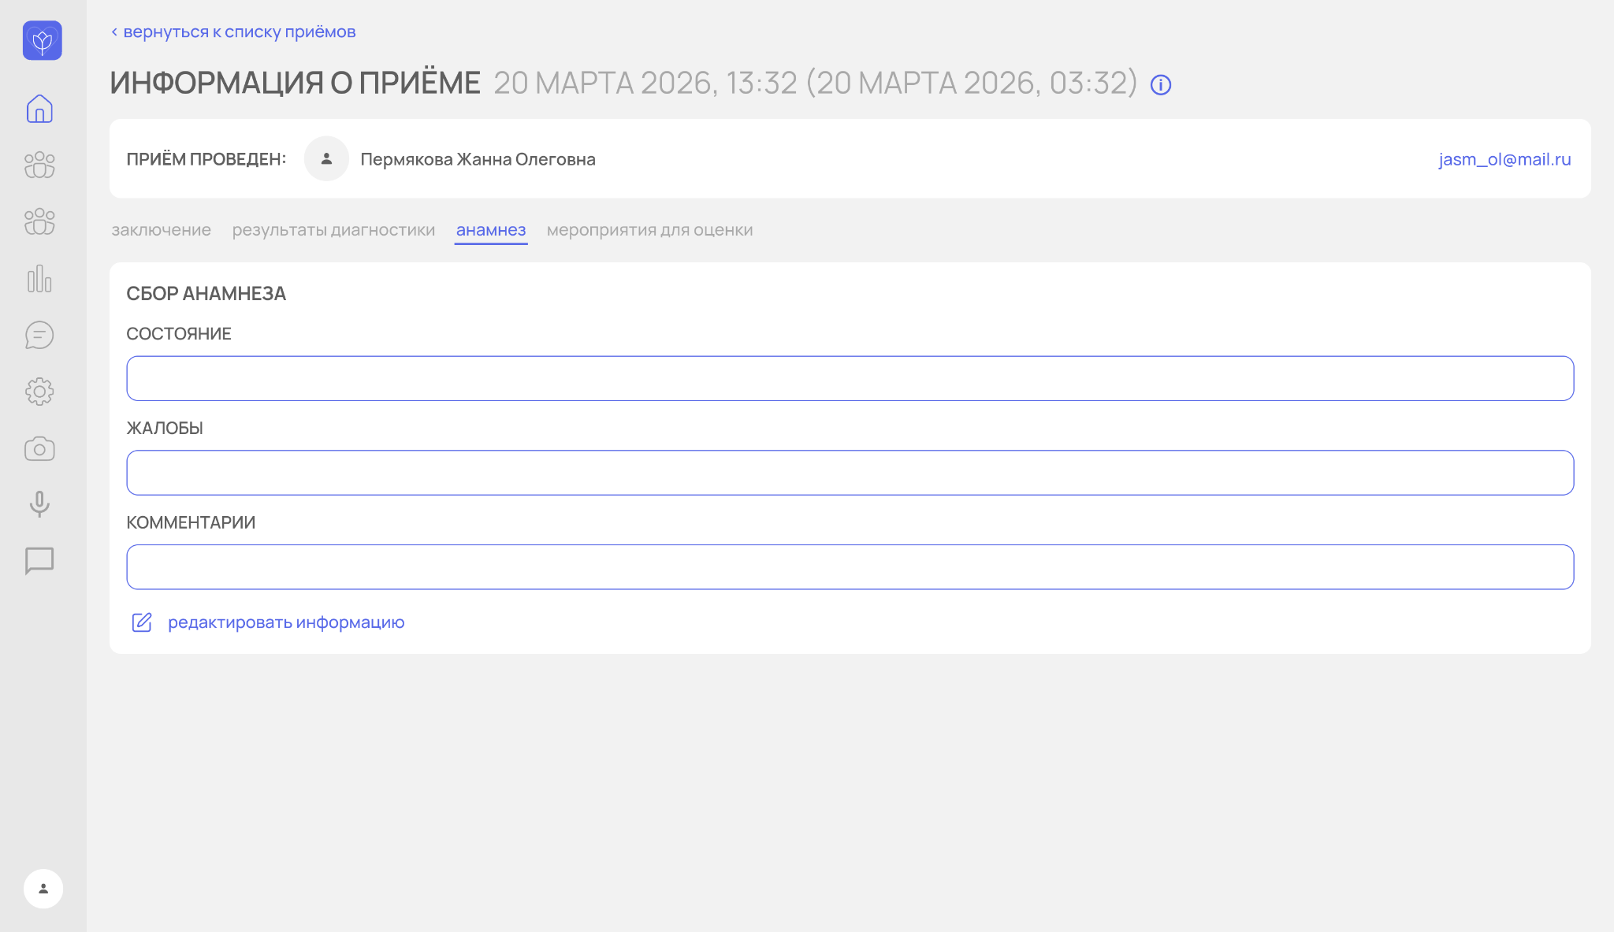
Рисунок 13 – Вкладка «Анамнез»
- Вкладка «Мероприятия для оценки»
Содержит:
- Таблицу выполненных мероприятий – структурированный перечень проведенных тестов со столбцами: ID, Дата, Время, Название, Тип мероприятия (видео, фото, опросник).
- Панель поиска – для быстрого поиска мероприятия по названию;

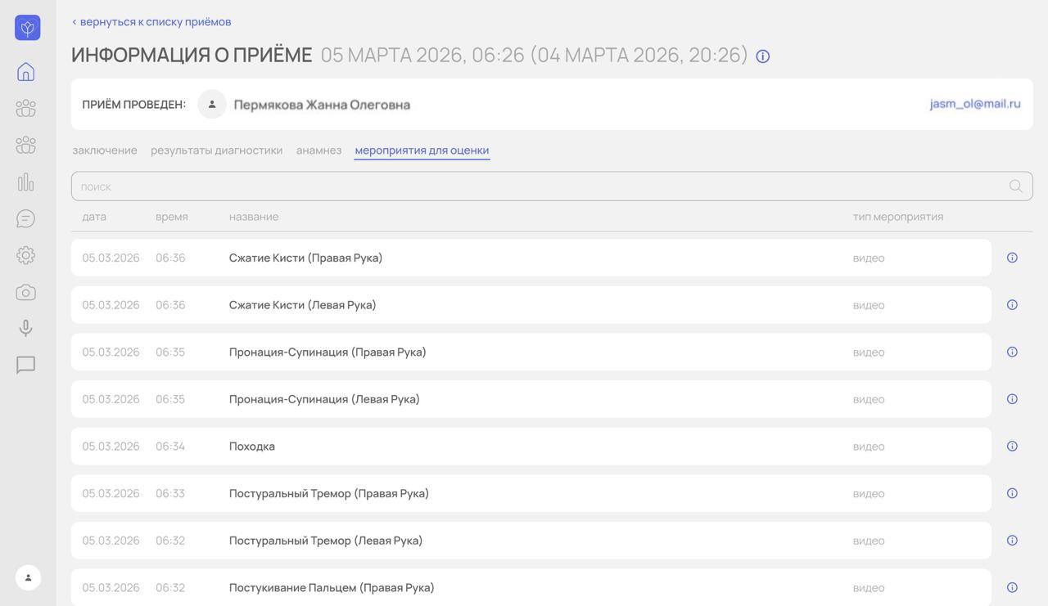
Рисунок 14 – Вкладка «Мероприятия для оценки»

5.2 ДЕТАЛЬНЫЙ ПРОСМОТР РЕЗУЛЬТАТА ТЕСТА
При выборе конкретного мероприятия из таблицы на вкладке «Мероприятия для оценки» (например, «Сжатие кисти (правая рука)») открывается страница с результатами теста:
- Оценка системы – автоматическая оценка, сгенерированная AI-модулем;
- Предыдущие врачебные оценки – история оценок, выставленных врачом ранее, с указанием даты, времени и уровня нарушений, каждая запись содержит кнопку «подробнее»;
- Кнопки управления:
- «добавить оценку» – для внесения новой врачебной оценки;
- «сохранить оценки» – для сохранения внесенных изменений.
- Видеоплеер – область воспроизведения видеозаписи теста с элементами управления (таймкод).
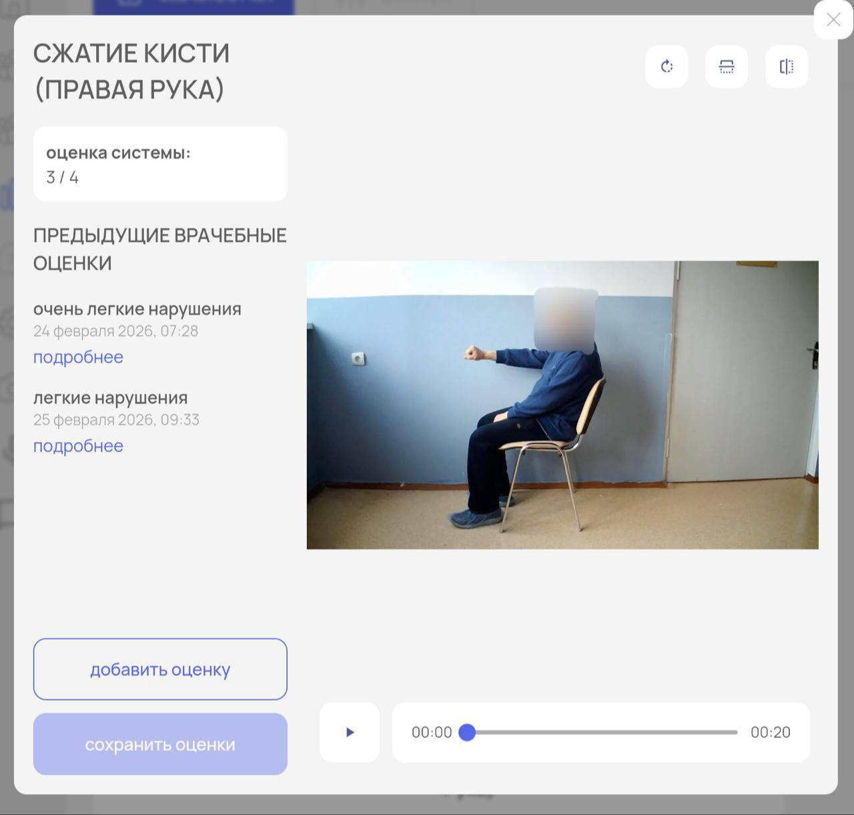
Рисунок 15 – Окно детального просмотра результата теста

5.3 ЭКСПОРТ РЕЗУЛЬТАТОВ ПРИЕМА
При нажатии кнопки «скачать» на вкладке «Заключение» открывается диалоговое окно экспорта результатов приема:

- Имя файла: «результаты приема [ФИО пациента] ГГГГ.ММ.ДД.pdf»;
- Размер файла;
- Кнопка «распечатать» – для отправки документа на печать;
- Кнопка «сохранить как файл» – для загрузки PDF-документа на локальное устройство.

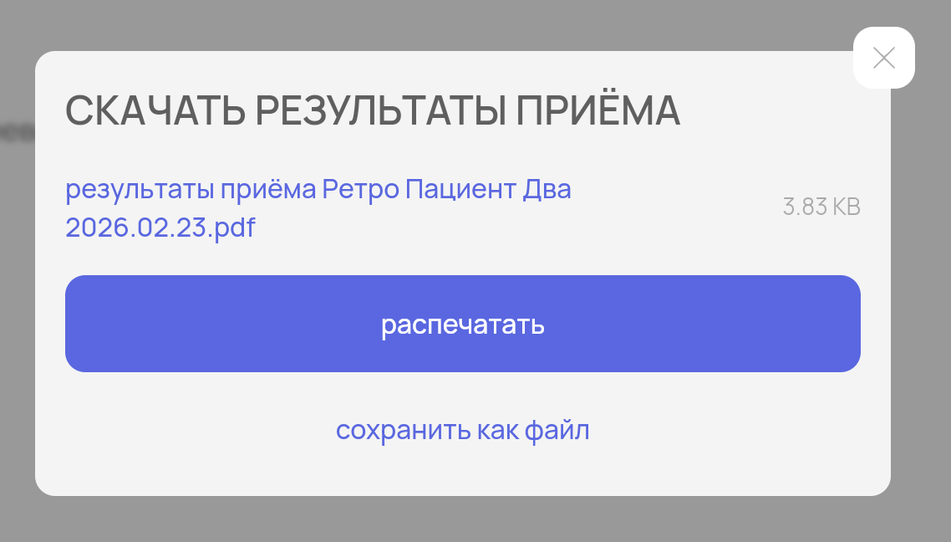
Рисунок 16 – Окно детального просмотра результата

5.4 ПРОФИЛЬ УЧАСТНИКА ИССЛЕДОВАНИЯ
Раздел открывается при выборе конкретного участника из списка в разделе «Участники исследования» (кнопка «открыть») и содержит полную информацию о пациенте, его историю болезни, результаты тестов и возможность управления приемами.
- Верхняя панель профиля содержит:
- ID пациента;
- ФИО пациента;
- Пол и возраст;
- Адрес электронной почты;
- Кнопка «начать приём» для инициации новой диагностической сессии.
- Вкладка «Приёмы»
Отображает историю проведенных консультаций и диагностических сессий для данного пациента:
- Панель поиска и фильтрации – поиск по дате, времени, врачу;
- Список приемов – карточки проведенных приемов с указанием даты, временного интервала и ФИО врача.
- Вкладка «Мероприятия для оценки»
Содержит:
- Таблицу выполненных мероприятий – структурированный перечень проведенных тестов со столбцами: ID, Дата, Время, Название, Тип мероприятия (видео, фото, опросник).
- Панель поиска – для быстрого поиска мероприятия по названию;
- Вкладка «Документы»
Предназначена для хранения и управления файлами, связанными с пациентом:
- Панель поиска и фильтрации – поиск по дате, времени, названию документа;
- Список документов – при отсутствии документов отображается сообщение «не найдено документов»;
- Кнопка «добавить документ» – для загрузки нового файла.
(выбор типа документа и кнопки для прикрепления файла и скачивания шаблона)
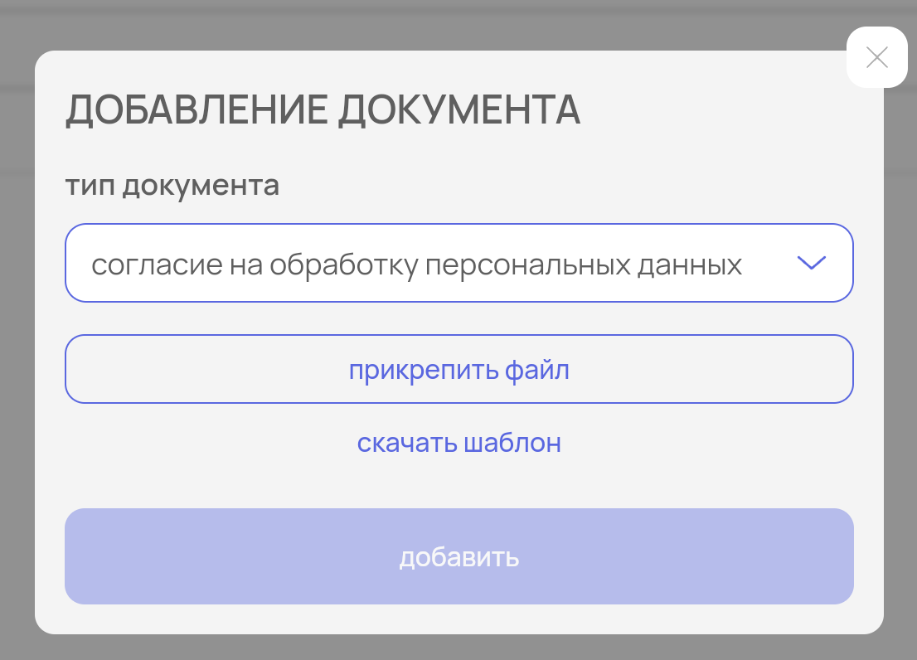
Рисунок 17 – Окно добавления документа
- Вкладка «Операции»
Содержит информацию о хирургических вмешательствах (при наличии).
- Вкладка «Сводка»
Предназначена для отображения общей информации о пациенте, включая персональные данные, контактную информацию и ключевые показатели состояния.

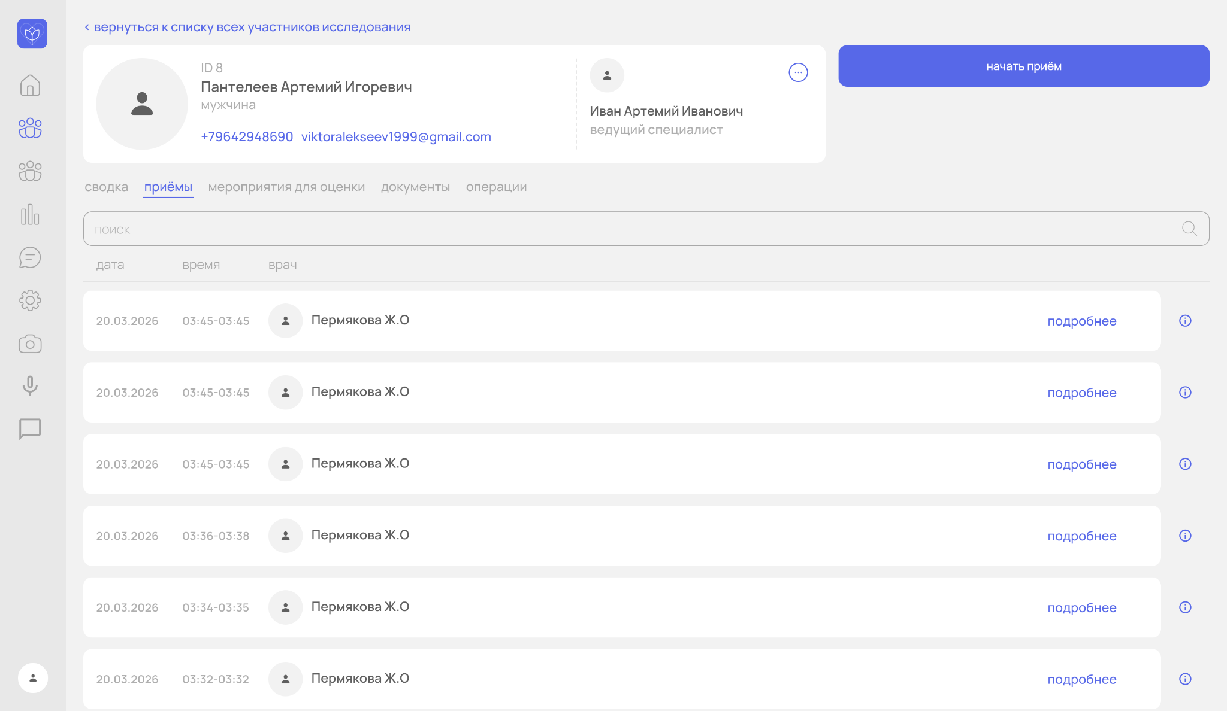
Рисунок 18 – Профиль участника исследования
- Кнопка «Начать прием»
При нажатии кнопки «начать приём» открывается окно выбора сценария приема:
Структура окна:
- Заголовок – «ВЫБОР СЦЕНАРИЯ ПРИЕМА»;
- Строка поиска – для быстрого поиска сценария;
- Список доступных сценариев – например, «Базовый Сценарий».

Детализация выбранного сценария:
- Этап 1. Сбор анамнеза – ввод жалоб, состояния, комментариев.
- Этап 2. Моторные пробы – перечень двигательных тестов для выполнения:
- Этап 3. Опросники и тесты – перечень стандартизированных опросников:
- Этап 4. Пересмотр лечения – анализ текущей терапии и формирование рекомендаций.

В нижней части расположена кнопка «начать приём» для запуска выбранного сценария.
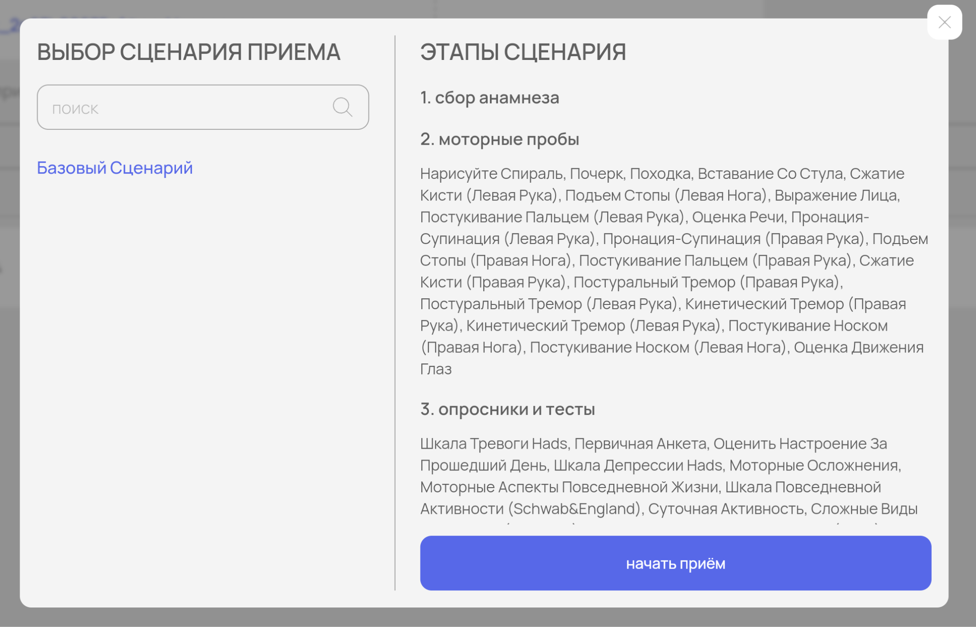
Рисунок 19 – Окно начала приема
- Редактирование профиля участника исследования
Раздел доступен при нажатии на кнопку редактирования (три точки) в профиле пациента и содержит форму для изменения данных участника исследования.
Структура формы:
- Общая информация:
- Фамилия * (обязательное поле);
- Имя * (обязательное поле);
- Отчество (необязательное поле);
- Пол * (мужской/женский);
- Город * (выбор из справочника);
- Дата рождения *;
- Полис ОМС;
- Номер карты.

История болезни:
- Есть ли Болезнь Паркинсона? (да/нет/неизвестно);
- Дата постановки диагноза (выбор даты);
- Была ли Болезнь Паркинсона у родственников? (да/нет/неизвестно);
- Ширина ладони (мм);
- Длина бедра (мм);
- Неврологические заболевания (текстовое поле).

Дополнительная информация:
- Телефон;
- Почта * (обязательное поле);
- Комментарий.
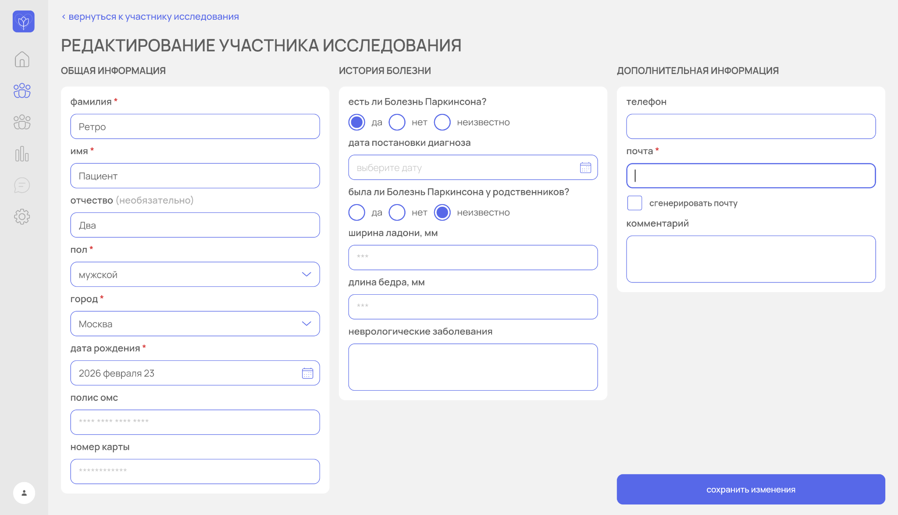
Рисунок 20 – Редактирование участника исследования

6. УПРАВЛЕНИЕ ПЛАТФОРМОЙ

Элементы интерфейса:

Кнопки – это прямоугольники с текстом внутри (например, «начать приём», «добавить», «сохранить», «подробнее», «открыть»). Чтобы кнопка сработала, наведите на неё курсор мыши (стрелочку) и нажмите левую кнопку мыши один раз. Если вы используете сенсорный экран (планшет, ноутбук с touch-экраном), просто коснитесь кнопки пальцем один раз. После нажатия обычно что-то происходит: открывается новое окно, сохраняются данные или запускается какая-то функция. Если кнопка не нажимается, скорее всего кнопка неактивна.

Ссылки – это текст, обычно выделенный синим цветом и подчеркиванием. Работают так же, как кнопки: один раз нажать левой кнопкой мыши или коснуться пальцем.

Поля для ввода текста – это пустые прямоугольники, куда можно печатать буквы или цифры. Чтобы начать печатать, нажмите один раз левой кнопкой мыши внутрь такого прямоугольника. Внутри появится мигающая вертикальная палочка (курсор) — значит, можно печатать с клавиатуры.

Выпадающие списки – это поля, в которых написано какое-то значение (например, «Москва» или «мужской»), а справа есть маленькая стрелочка вниз. Чтобы выбрать другое значение, нажмите на это поле один раз. Откроется список вариантов, из которого можно выбрать нужный, нажав на него один раз.

Переключатели и флажки – это маленькие кружочки или квадратики, которые можно отметить (обычно рядом с вариантами ответа, например, «да», «нет», «неизвестно»). Чтобы выбрать вариант, нажмите на кружочек или квадратик один раз. Внутри появится точка (в кружочке) или галочка (в квадратике). Чтобы убрать отметку, нажмите ещё раз.

Вкладки – это полоски с названиями разделов в верхней части экрана (например, «результаты диагностики», «анамнез», «мероприятия для оценки»). Чтобы переключиться на другую вкладку, нажмите на её название один раз. Содержимое экрана

Прокрутка таблиц:
- Колесико мыши: Вращение вперед (от себя) – прокрутка вниз, назад (на себя) – прокрутка вверх;
- Сенсорный экран: провести двумя пальцами вперед (от себя) – для прокрутки вниз, назад (на себя) – для прокрутки вверх.
Масштабирование интерфейса:
- Увеличение масштаба: нажмите и удерживайте клавишу Ctrl (или Cmd на macOS) и нажмите клавишу + (плюс);
- Уменьшение масштаба: нажмите и удерживайте клавишу Ctrl (или Cmd на macOS) и нажмите клавишу - (минус);
- Сброс масштаба: нажмите и удерживайте клавишу Ctrl (или Cmd на macOS) и нажмите клавишу 0 (ноль).

Приложение 1. Горячие клавиши
В текущей версии системы не предусмотрено использование горячих клавиш (кроме клафиш увеличения и уменьшения масштаба экрана). Все операции выполняются через графический интерфейс с использованием мыши или сенсорного управления.

Приложение 2. Сообщения системы
Визуальные индикаторы:
- Индикатор загрузки - процесс загрузки данных ( );
- Изменение курсора - наведение на интерактивный элемент.
- Всплывающие сообщения:
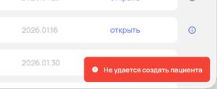
Рисунок 43 – ERROR: Сообщения об ошибках
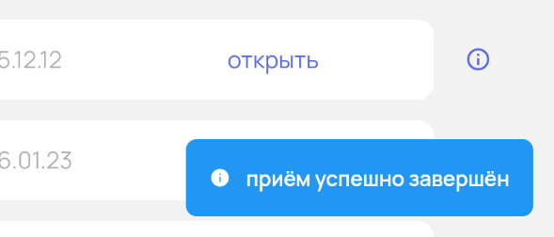
Рисунок 44 – INFO: Информационные сообщения
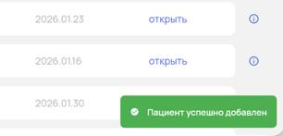
Рисунок 45 – SUCCESS: Сообщения об успехе

Рекомендации при возникновении проблем:
- При медленной загрузке - проверьте подключение к интернету;
- При отсутствии обновлений данных - обновите страницу браузера;
- При проблемах с отображением - проверьте поддержку браузером технологии WebGL.

